南方报业传媒集团卫生用纸采购项目 报价函

报价供应商： 1
授权代表： 1
联系电话： 1
日期： 1

（加盖公章）

一、报价承诺书
广东南方报业传媒集团物业管理有限公司：
经认真阅读南方报业传媒集团卫生用纸采购项目采购公告及附件，我方研究决定参加本次采购活动，并承诺如下：
一、我方已经详细阅读研究了采购公告及其附件，已完全清晰理解采购文件的要求，不存在任何含糊不清和误解之处，同意放弃对这些文件所提出的异议和质疑的权利。
二、我方为本次报价所提交的所有证明其合格和资格的文件是真实的和正确的，并愿为其真实性和正确性承担法律责任。
三、我方承诺全部满足和遵守本项目采购公告及其附件所公布的项目技术与商务要求，已按照要求填写制作报价函，每页已加盖公章，将密封后提交。除封面外，报价函已提供如下必须的内容：1.报价承诺书；2.报价表；3.授权代表证明资料；4.供应商资格条件证明资料。
四、我方承诺根据本项目评审需要提供必要的补充文件或辅助资料，补充文件或辅助资料是报价文件的有效组成部分。
五、我方声明符合采购公告中要求的供应商资格条件要求。
六、我方理解采购单位并无义务必须接受最低报价，完全理解报价不是项目评审的唯一标准。
七、我方承诺遵守采购工作纪律，不向第三方透露与本项目报价相关的所有信息，不采取不正当手段谋取成交，不出现联合体报价、分包或转包等行为，随时接受贵方监督检查部门调查并如实说明情况。

供应商名称（加盖公章）：
授权代表（签字或盖章）：
联系电话：
日期：

二、报价表
广东南方报业传媒集团物业管理有限公司：
经认真阅读南方报业传媒集团卫生用纸采购项目采购公告及附件，我司符合本项目的资格条件，已完全了解本项目的商务与技术要求，承诺按照采购文件的要求提供产品和服务，现按人民币报价，具体报价清单：
详细报价表
序号 | 产品名称 | 样式 |  | 规格 | 数量 | 单价 | 总价
1 | 大盘卷式  厕纸 | 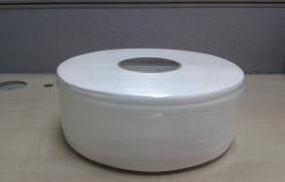 |  | 品牌： 。  层数： 层  直径： cm/卷  高度： cm/卷  纸芯直径： cm  重量： kg | 7800卷 | 元/卷 | 元
2 | 小卷厕纸 | 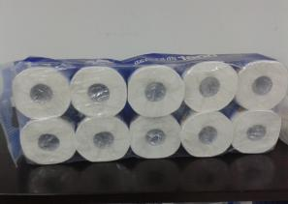 |  | 品牌： 。  层数： 层  直径： cm/卷  高度： cm/卷  纸芯直径： cm  重量： kg | 300卷 | 元/卷 | 元
3 | 卷式擦手纸 | 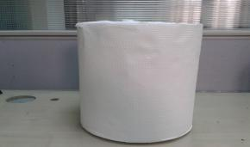 |  | 品牌： 。  层数： 层  直径： cm/卷  高度： cm/卷  纸芯直径： cm  重量： kg | 7200卷 | 元/卷 | 元
4 | 盒装擦手纸（抽纸） | 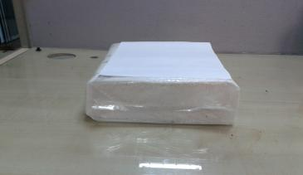 |  | 品牌： 。  层数： 层  宽度： cm/张  高度： cm/张  数量： 抽/盒 | 600盒 | 元/盒 | 元
5 | 盒装纸巾 | 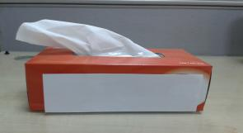 |  | 品牌： 。  层数： 层  宽度： cm/张  高度： cm/张  数量： 抽/盒 | 200盒 | 元/盒 | 元
该项目总报价 元（大写： ）（含 %增值税）
报价说明 |  |  | 1.以上报价为一年总报价，含包装费、运输费、装卸费、税费等费用；  2.产品数量根据实际情况可能会有所增减，最终结算以实际数量为准；  3.送货地点：广州市越秀区广州大道中289号；  4.规格由报价单位自行填写，规格与质量须与提供的样品一致，品质不可低于采购公告附件1《产品要求》的要求；  5.此报价表最终将作为合同附件，具有法律效力。
报价单位  及项目 |  |  | 报价单位名称： （填写并加盖公章）  授权代表：  联系方式：  报价日期： 2023 年 月 日
三、授权代表证明资料

（一）法定代表人证明书

兹证明， 先生/女士，现任我单位 职务，为我单位法定代表人。

签发日期： 1

单位名称： 1
（加盖公章）

附：法定代表人身份证复印件(需同时提供正面及背面)

（二）法定代表人授权委托书

（授权代表非法定代表人情况下须提供）
兹授权 先生/女士(身份证号码 ，在我单位担任 职务)为我方委托代理人，全权代表我单位办理“南方报业传媒集团卫生用纸采购项目”的洽谈、签约、项目服务联络等事宜。
本授权书在项目全周期内有效，其法律后果由我方承担，自法定代表人签字之日起生效。
委托代理人无转委托权。

法定代表人（签名或盖章）：
年 月 日授权单位（加盖公章）：

委托代理人：（签名或盖章）
年 月 日

附：委托代理人身份证复印件(需同时提供正面及背面)

四、供应商资格条件证明资料

供应商资格条件证明资料，我方已按照采购方如下要求提供：
1.在中国境内注册的具有独立承担民事责任能力的法人（有效的营业执照副本、组织机构代码证副本、税务登记证副本，或三证合一后的营业执照副本，或事业单位法人证书，或其他同等类型资质。提供复印件）。
2.须开具增值税专用发票（提供已经开具的增值税专用发票复印件）。
3.供应商参与本采购活动时，未被列入国家企业信用信息公示系统的经营异常名录、严重违法失信企业名单（提供查询结果截图）。
4.具有生活用纸生产或经销资格授权（提供复印件）。
5.生产商必须具有ISO9001国际质量管理体系认证（提供复印件）。
6.生产商必须具有ISO14001环境管理体系认证（提供复印件）。
7.生产商产品及原材料必须达到国家相关环保标准（提供产品合格证明文件复印件）。
8.供应商必须近两年内在广州有2项或以上供货额为20万元以上的项目（提供合同复印件）。
以下提供相关证明资料复印件：

